MATEMATYKA – JANINA WYSZKOWSKA

KLASA 4A
04.05.2020 r. - PONIEDZIAŁEK
TEMAT: Odejmowanie ułamków dziesiętnych.

Obejrzyj film na YouTube „Odejmowanie ułamków dziesiętnych” na kanale Tomasza Gwiazdy.

https://www.youtube.com/watch?v=jr58hkXreQQ

Wydrukuj i wklej lub przepisz do zeszytu wszystko poniżej:

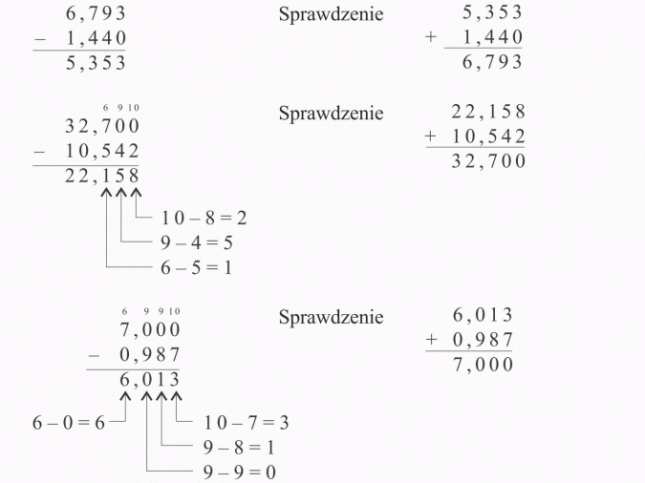

Aby odjąć ułamki dziesiętne sposobem pisemnym należy liczby zapisać jedna pod drugą tak, aby przecinek był umieszczony pod przecinkiem, wtedy jedności będą pod jednościami, części dziesiąte pod częściami dziesiątymi, setne pod setnymi, a tysięczne pod tysięcznymi. Liczby odejmujemy tak jak odejmowaliśmy liczby naturalne. W wyniku stawiamy przecinek pod przecinkiem.
Każde odejmowanie możemy sprawdzić poprzez dodawanie – należy do różnicy dodać odjemnik,
a w wyniku otrzymamy odjemną.

Wydrukuj i wklej lub przepisz do zeszytu załączone zadania z rozwiązaniami:
Zad. 1/170
Oblicz w pamięci:
- 0,8 – 0,5 = 0,3
- 1,6 – 1,2 = 0,8
- 4,4 – 1,3 = 3,1
- 15,7 – 9,6 = 6,1
- 0,06 – 0,04 = 0,02
- 1,3 – 0,7 = 0, 6
- 1 – 0,9 = 1,0 – 0,9 = 0,1
- 3 – 1,2 = 3,0 – 1,2 = 1,8

Zad. 2/170

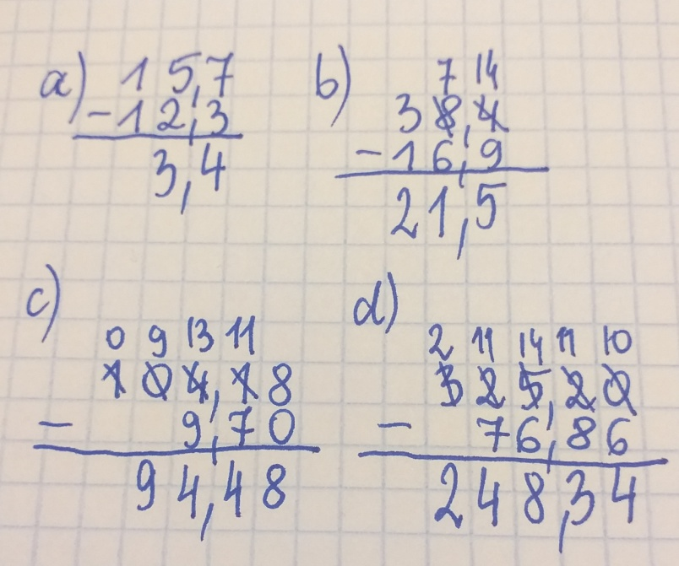

Zad. 3/170

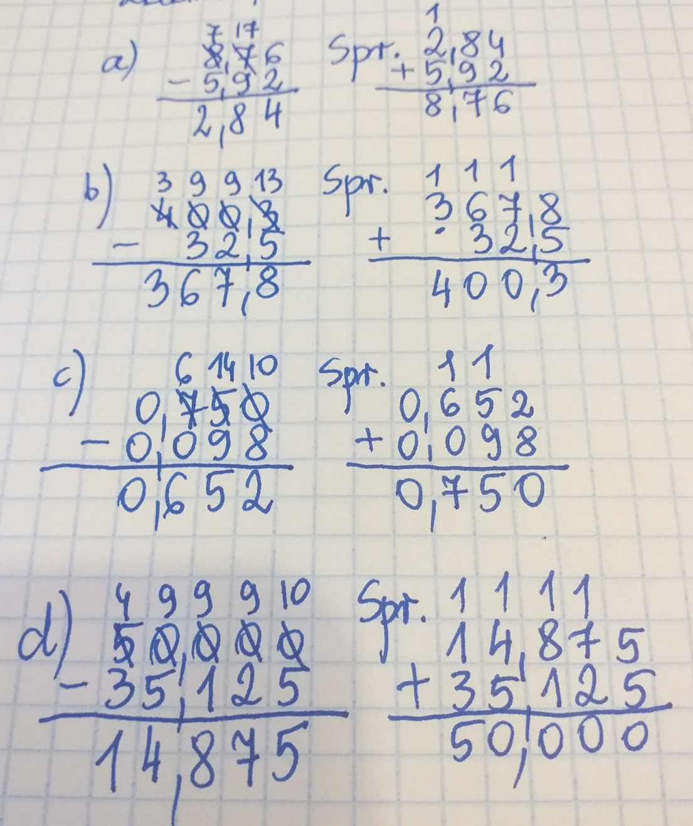

Zad. 4/170
Ile kilogramów jabłek kupiła Ola?
Kasia kupiła – 2,3 kg
Ola kupiła o 0,8 kg mniej czyli 2,3 – 0,8 = 1,5 kg

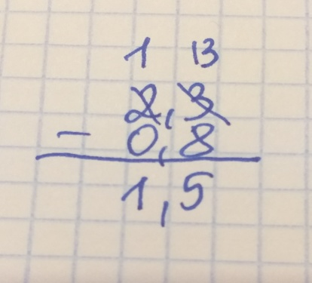

Odp. Ola kupiła 1,5 kg jabłek.
Zad. 5/170
Ile kilometrów zostało do pokonania drugiego dnia?
długość dwudniowej trasy – 48,75 km
I dnia przejechano 27,9 km
II dnia przejechano 48,75 – 27,9 = 20,85 km

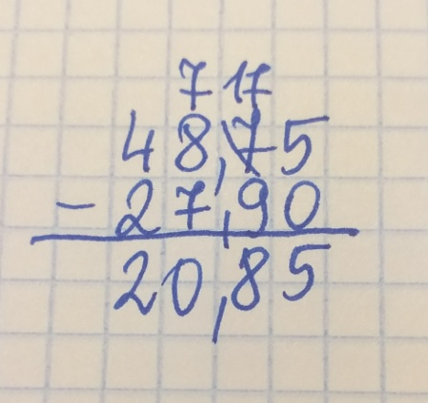

Odp. Do pokonania drugiego dnia zostało 20,85 km.
Zad. 6/171
Liczymy długość pozostałej deski.
długość całej deski – 3,15 m
długość odciętego kawałka deski – 0,87 m
3,15 – 0,87 = 2,37 m

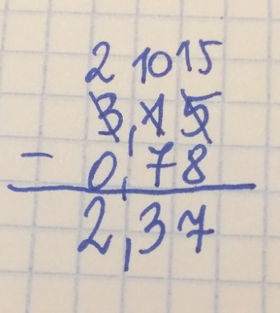

Odp. Długość pozostałej deski wynosi 2,37 m.

Zad. 7/171
Ile litrów soku zostało w butelce?
w butelce było 1,75 l soku wiśniowego
do zrobienia napoju zużyto 0,125 l
1,75 – 0,125 = 1,625 l

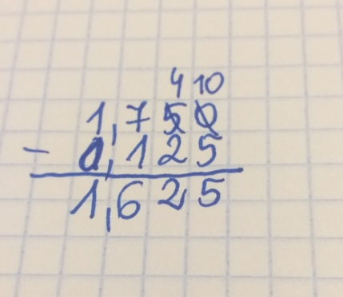

Odp. W butelce zostało 1,625 litra soku.

Do wykonania:
Rozwiąż ćw. 1 u góry str. 72 oraz ćw. 2 str. 72 w zeszycie ćwiczeń.

Dla chętnych – Zad. Spr. 1 str. 171

05.05.2020 r. - WTOREK
TEMAT: Pisemne dodawanie i odejmowanie ułamków dziesiętnych.
Przepisz (lub zrób własną kompozycję z wykorzystaniem obliczeń na rysunku) lub wydrukuj i wklej do zeszytu:

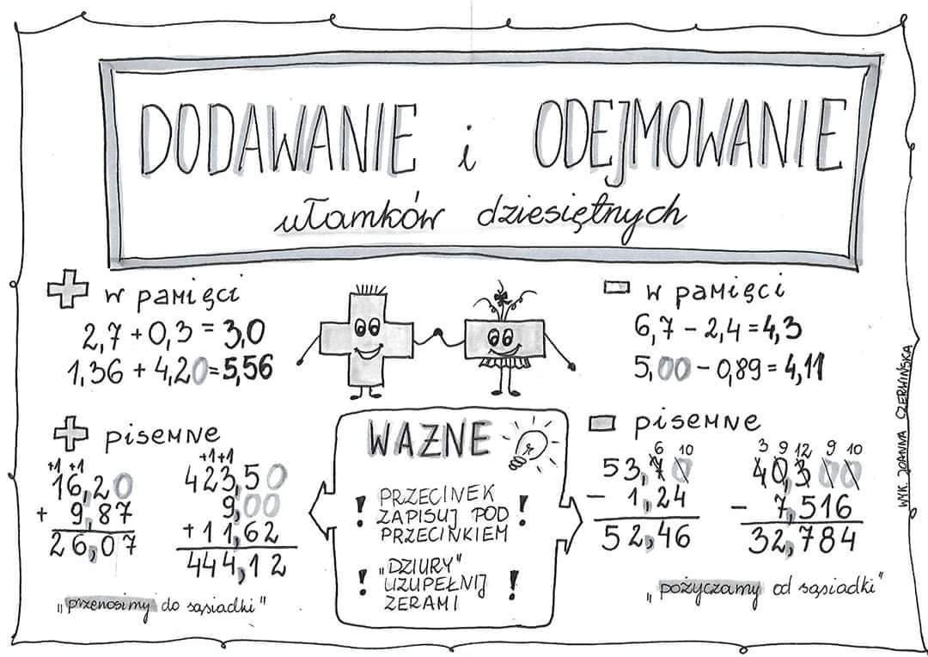
Wydrukuj i wklej lub przepisz do zeszytu załączone zadania z rozwiązaniami:

Zad. 2/172
Kolejność działań:
I – działania w nawiasach
II – potęgowanie
III – mnożenie lub dzielenie (wg kolejności zapisu od lewej do prawej)
IV – dodawanie lub odejmowanie (wg kolejności zapisu od lewej do prawej)

- 14,6 + 4,82 – 9,9 = 19,42 – 9,9 = 9,52

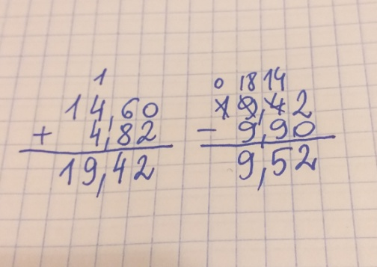

- 20 – 1,1 + 2,03 = 18,9 + 2,03 = 20,93

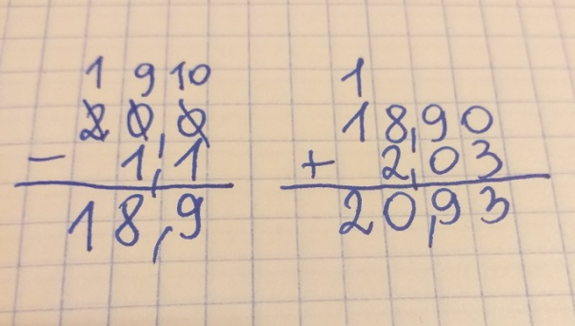

- 43,01 – (24,9 + 8,15) = 43,01 – 33,05 = 9,96

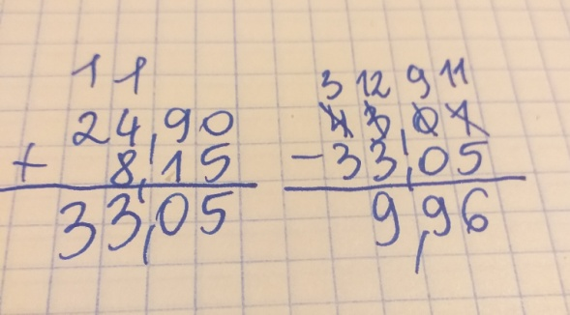

Zad. 4/172
- Najgłębsze jest jezioro Mamry – 73 m
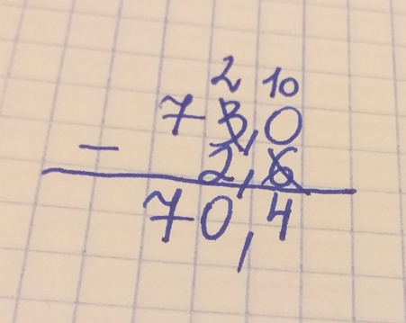
- Najpłytsze jest jezioro Gardno – 2,6 m
- Różnica między najgłębszym
a najpłytszym jeziorem wynosi
73,0 – 2,6 = 70,4 m

Zad. 5/172
Jakiej długości odcinek został do wydrążenia?
długość tunelu 6,3 km
z I strony wydrążono – 2,32 km
z II strony wydrążono o 1,06 km dłuższy
czyli 2,32 + 1,06 = 3,38 km
6,3 – (2,32 + 3,38) = 6,3 – 5,7 = 0,6 km = 600 m

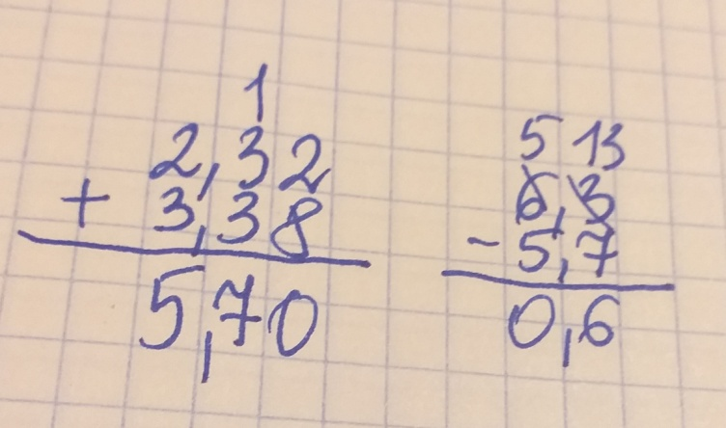

Odp. Zostało do wydrążenia 600 m tunelu.
Zad. 6/172
Ile Ewa otrzymała reszty?
Ewa miała 20 zł
za morele i rodzynki Ewa zapłaciła
5,80 + 2,75 = 8,55 zł
Zostało:
20 – 8,55 = 20,00 – 8,55 = 11,45 zł

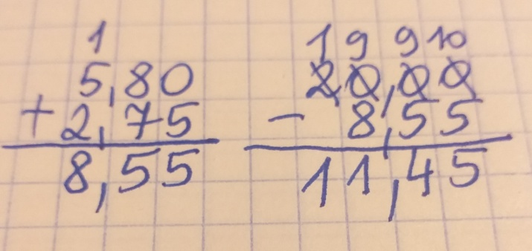

Odp. Ewa otrzymała 11,45 zł reszty, czyli 11 zł i 45 gr.
Do wykonania:
Rozwiąż ćw. 1 u dołu str. 72 oraz ćw. 2 str. 73 w zeszycie ćwiczeń.

Dla chętnych – Zad. Spr. 1 i Zad. Spr. 2 str. 173

06.05.2020 r. – ŚRODA
TEMAT: Mnożenie ułamków przez 10, 100, 1000.

Obejrzyj film na YouTube „Mnożenie ułamków dziesiętnych przez 10, 100, 1000” na kanale Tomasza Gwiazdy.

https://www.youtube.com/watch?v=S_IR6o0Hb9M

Wydrukuj i wklej lub przepisz do zeszytu wszystko poniżej:

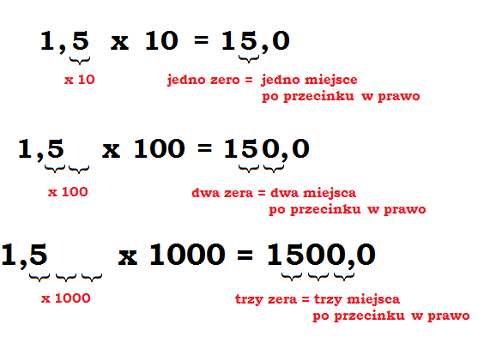

Wydrukuj i wklej lub przepisz do zeszytu załączone zadania z rozwiązaniami:
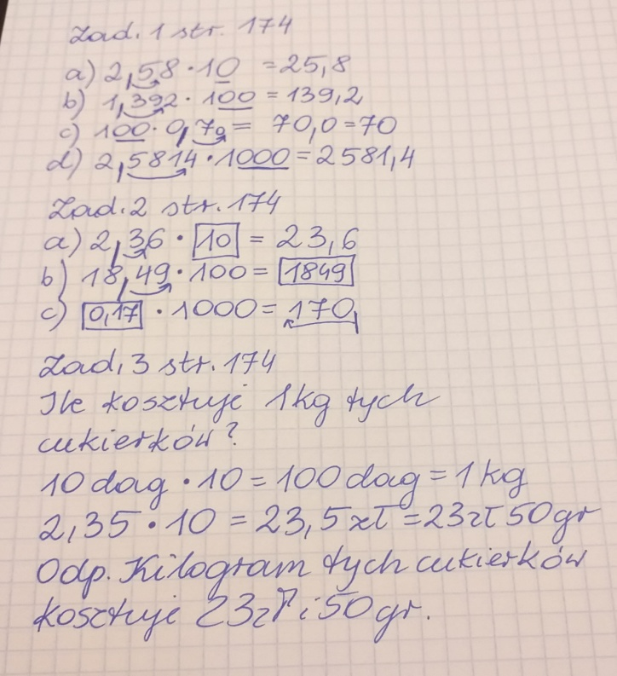

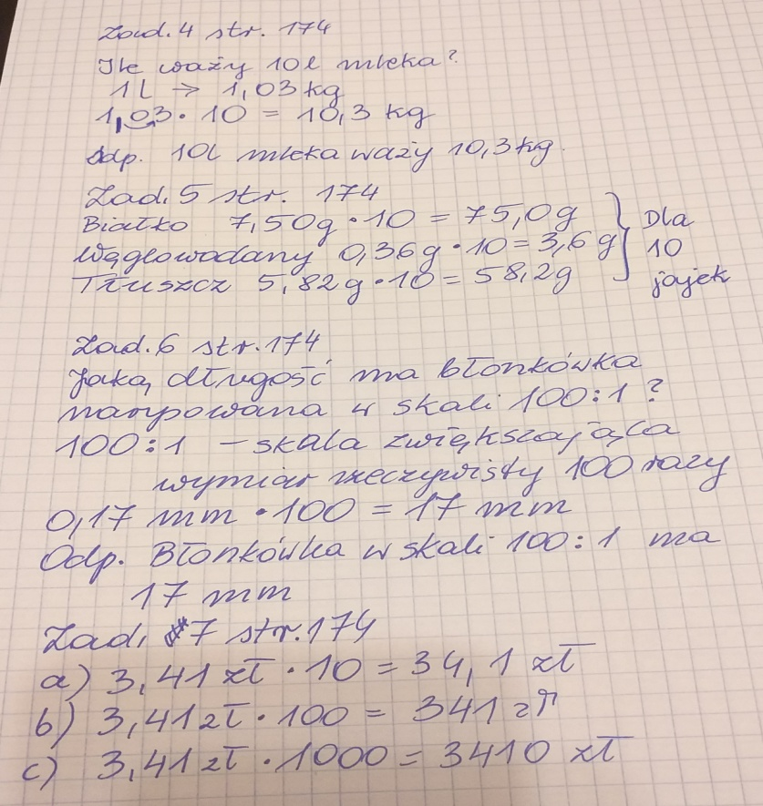

Do wykonania:
Rozwiąż ćw. 1, 2, 3 u dołu str. 73 w zeszycie ćwiczeń.

Dla chętnych – Zad. Spr. 1 str. 174

07.05.2020 r. – CZWARTEK
TEMAT: MATEMATYKA inaczej – rozwiązywanie krzyżówek matematycznych.

Wydrukuj i wklej lub przerysuj krzyżówkę do zeszytu, a następnie rozwiąż i wpisz Hasło.

